Proyecto Final: Segundo Avance
Programación Cliente/Servidor

Docente:
Mario Alberto Vargas Montes

III CUATRIMESTRE
Noviembre 2026
Estudiante:
Amador Ríos Luis Fernando

Tabla de contenido

Introducción 2
Historias de Usuario: 4
Requerimientos Funcionales y no Funcionales 15
Requerimientos Funcionales: 15
Requerimientos No Funcionales: 16
Diagrama de Clases 18
Prototipos del sistema 19

Introducción
En este segundo avance se presenta el sistema Fidecompro ya funcionando. Se tomó como base el diseño entregado en el primer avance (historias de usuario, diagrama de clases y prototipos) y se programó en Java con NetBeans, sin usar frameworks.
El sistema trabaja como cliente-servidor: el servidor tiene su propia ventana y atiende a cada caja en un hilo aparte, y cada caja es una ventana Swing que se conecta por socket. Los datos se guardan en una base de datos Apache Derby que se crea sola la primera vez que se inicia el servidor.
En las siguientes secciones se muestra qué historias de usuario quedaron implementadas, dónde se usan los temas del curso (clases, herencia, polimorfismo, excepciones, colecciones, interfaz gráfica, serialización y multihilos), las correcciones respecto al primer avance, el repositorio en GitHub y capturas del sistema corriendo.

Historias de Usuario Implementadas
Se implementaron las 12 historias de usuario del primer avance, o sea el 100 %. Cada pantalla se hizo siguiendo el prototipo que se presentó en el diseño.
Tabla 1
Historias de usuario implementadas y dónde está cada una
HU | Historia | Estado | Pantalla y clases principales
1 | Iniciar y cerrar sesión | Implementada | VentanaLogin, ServicioAutenticacion, CredencialesInvalidasException
2 | Administrar usuarios | Implementada | VentanaUsuarios, UsuarioDAO (solo el administrador la ve)
3 | Administrar clientes | Implementada | VentanaClientes, ServicioClientes, ClienteDAO
4 | Administrar categorías | Implementada | VentanaProductos (pestaña Categorías), CategoriaDAO
5 | Administrar productos | Implementada | VentanaProductos, Abarrote, Bebida, ArticuloHogar
6 | Ajustar existencias | Implementada | DialogoAjusteStock, ServicioInventario
7 | Alerta de stock mínimo | Implementada | VentanaPrincipal (resumen), ComparadorPorExistencias
8 | Crear factura | Implementada | VentanaFactura, Factura, DetalleFactura, StockInsuficienteException
9 | Varias cajas a la vez | Implementada | ServidorFacturacion, ManejadorCliente, bloque synchronized
10 | Factura en archivo | Implementada | DialogoVistaFactura, Factura.generarArchivo()
11 | Historial y anulación | Implementada | VentanaHistorial, FiltroFacturas, FacturaDAO
12 | Ventana del servidor | Implementada | VentanaServidor (monitor y bitácora)

Temas del Curso Aplicados
La tabla 2 resume dónde se ve cada tema que pide el avance. Las clases del modelo están en el paquete modelo y siguen el diagrama de clases del primer avance.
Tabla 2
Temas del curso y dónde se usan en el código
Tema | Dónde se usa
Clases y objetos | Paquete modelo: Producto, Cliente, Usuario, Factura, DetalleFactura, Categoria, Inventario. Ids con atributo static.
Herencia | Persona es la clase padre de Cliente y Usuario. Producto es la clase padre de Abarrote, Bebida y ArticuloHogar.
Clases abstractas e interfaces | Persona y Producto son abstractas. La interface Mostrable la implementan Persona, Producto, Factura y DetalleFactura.
Polimorfismo | obtenerPorcentajeImpuesto() y obtenerTipo() son abstractos en Producto y cada tipo los sobrescribe. La factura calcula el IVA de cada línea sin saber qué tipo de producto es.
Excepciones | Excepciones propias: CredencialesInvalidasException, StockInsuficienteException y RegistroNoEncontradoException. También se manejan IOException y SQLException.
Colecciones | List en los detalles de la factura y productos de cada categoría; Set<String> en las advertencias de ArticuloHogar; HashMap por id en RegistroClientes y RegistroUsuarios; TreeMap en RegistroFacturas; CopyOnWriteArrayList para los clientes conectados.
Comparable y Comparator | Producto implementa Comparable (orden por nombre) y ComparadorPorExistencias ordena la lista de stock bajo.
Interfaz gráfica | Una ventana JFrame por módulo (login, menú, clientes, productos, factura, historial, usuarios y servidor).
Archivos | Factura.generarArchivo() guarda la factura en un .txt con FileWriter (HU 10).
Serialización (opcional) | Las clases del modelo y Solicitud/Respuesta implementan Serializable y viajan por el socket con ObjectOutputStream y ObjectInputStream.
Multihilos (opcional) | El servidor usa un ExecutorService de 10 hilos, ManejadorCliente implementa Runnable, el stock se descuenta en un bloque synchronized y la caja usa SwingWorker para actualizar los productos.

Correcciones Respecto al Primer Avance
[Completar con las observaciones del profesor al primer avance, si las hubo, y cómo se corrigió cada una.]
Además, al programar el sistema se hicieron estos ajustes al diseño:
• La identificación (tipo y número de cédula) quedó en Persona, porque los usuarios también tienen cédula, no solo los clientes.
• Un usuario, cliente o producto que ya está en facturas no se borra, se desactiva, para no perder el historial.
• Las colecciones se eligieron según su uso (List, Set, HashMap y TreeMap) en vez de usar ArrayList para todo.
• Los escenarios de aceptación quedaron en máximo cuatro por historia.

Repositorio en GitHub
El código y los documentos están en el repositorio https://github.com/luisamri91/Avance1. Cada cambio se subió con su commit y se integró por medio de pull requests, y el archivo CHANGELOG.md lleva el historial de versiones.

Cómo Ejecutar el Sistema
• Abrir la carpeta Fidecompro en NetBeans (File > Open Project) y darle Run. Se abre un lanzador.
• Presionar Abrir servidor y luego Iniciar. La primera vez se crea la base de datos con datos de prueba.
• Presionar Abrir caja (cliente) las veces que se quiera e iniciar sesión en cada una.
Tabla 3
Usuarios de prueba
Usuario | Contraseña | Rol
mrodriguez | Admin2026 | Administrador
cjimenez | Venta2026 | Vendedor
apineda | Venta2026 | Vendedor

Pantallas del Sistema Funcionando
Estas capturas son del sistema corriendo, con el servidor y varias cajas abiertas al mismo tiempo.
Figura 1
Inicio de sesión de una caja (HU 1)
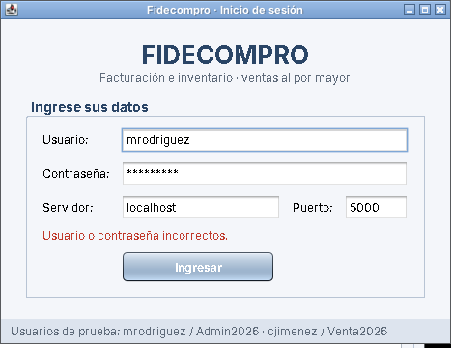
Figura 2
Contraseña incorrecta: no se dice qué dato falló (HU 1)
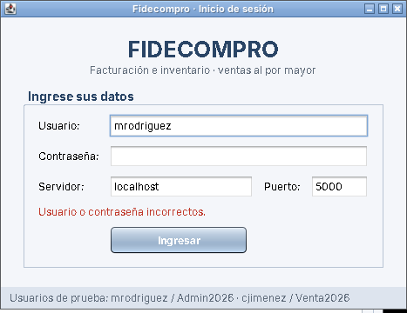
Figura 3
Menú del administrador con el resumen del día y la alerta de stock bajo (HU 7)
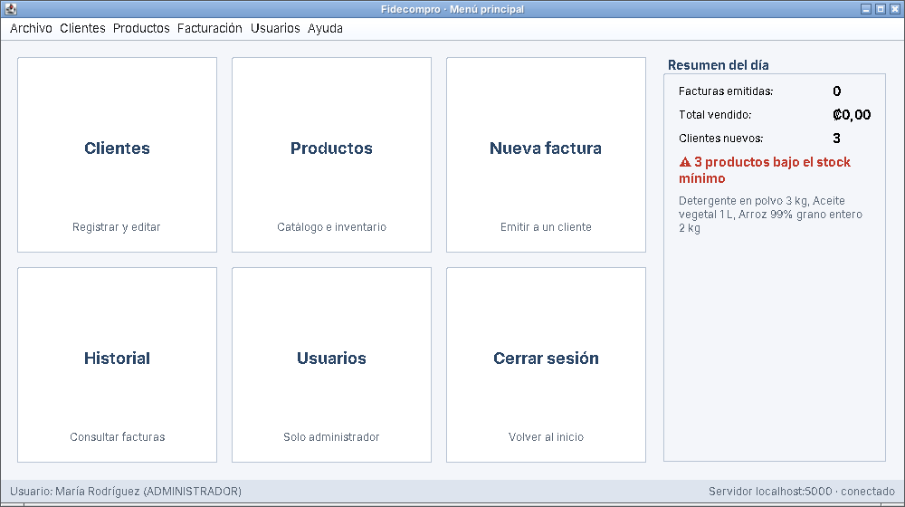
Figura 4
Menú de un vendedor: no aparece la opción Usuarios (HU 2)
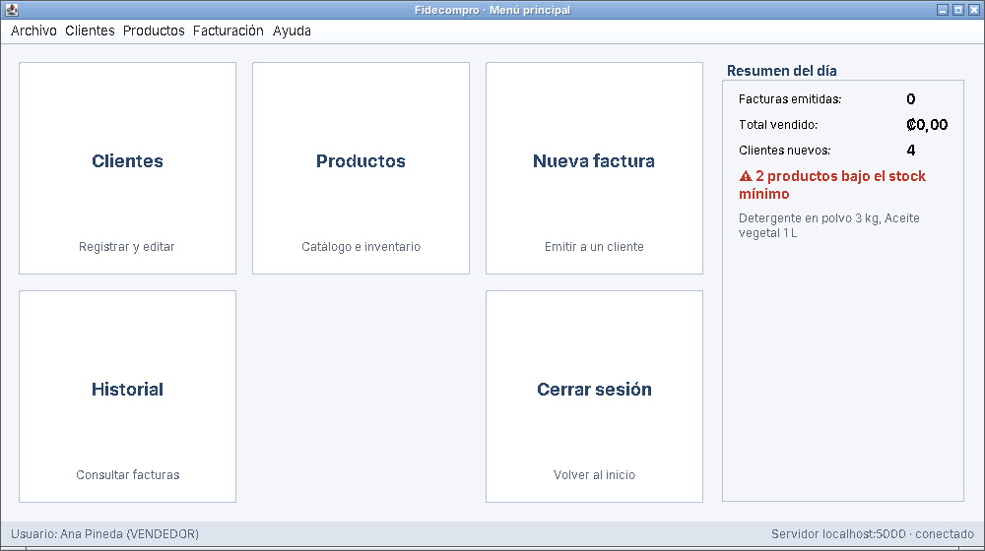
Figura 5
Registro de un cliente nuevo (HU 3)
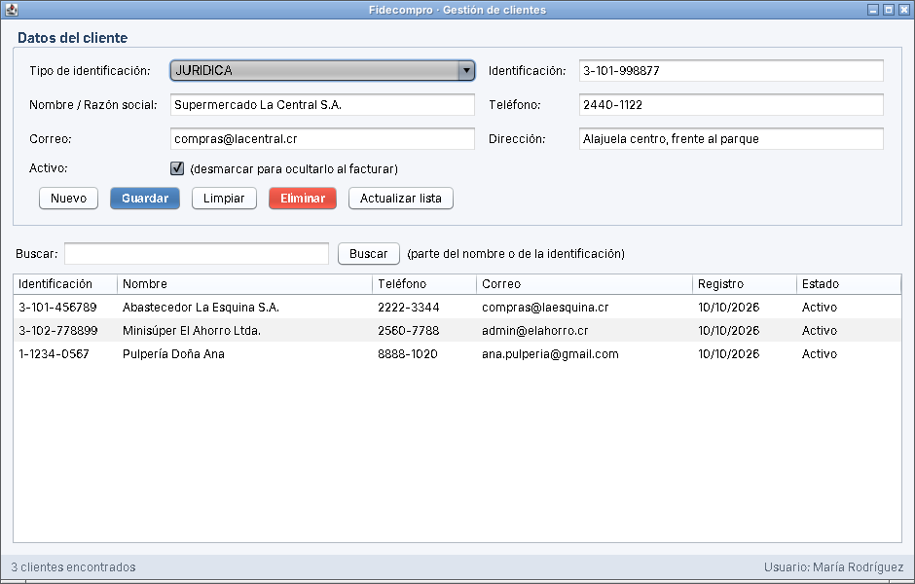
Figura 6
Lista de clientes después de crear, editar y eliminar (HU 3)
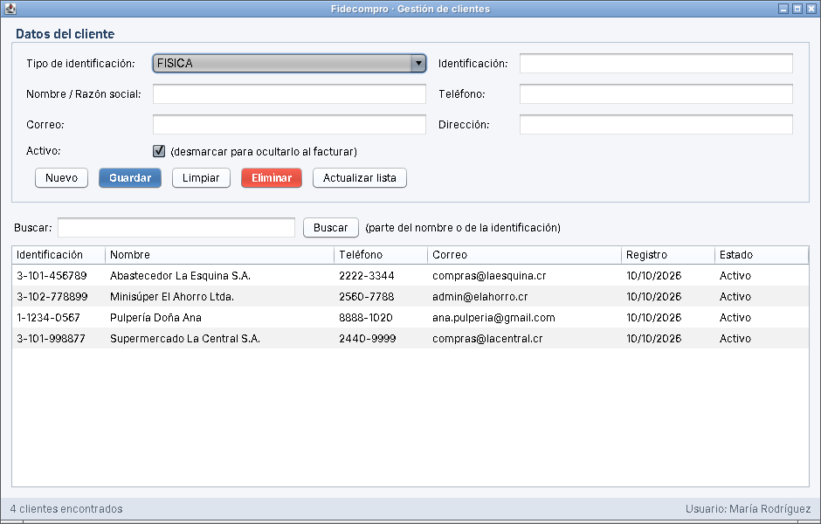
Figura 7
Producto nuevo de tipo Bebida con su IVA (HU 5)
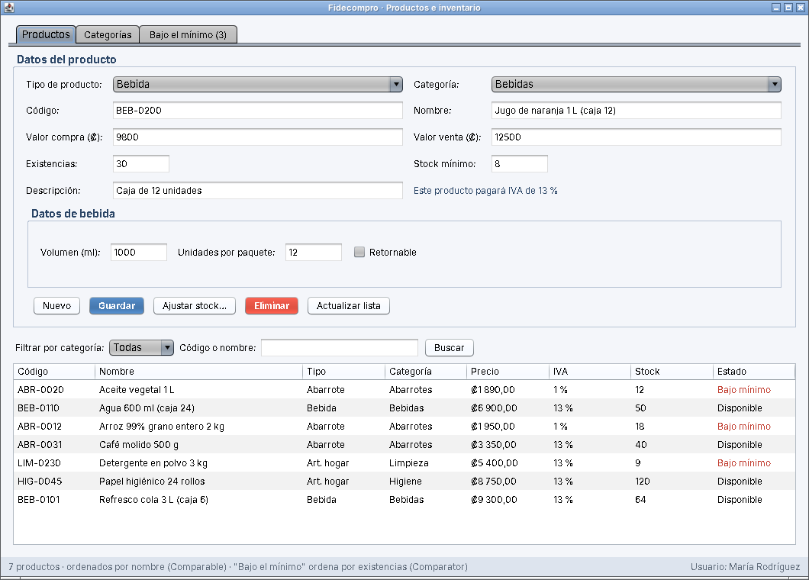
Figura 8
Pestaña de categorías (HU 4)
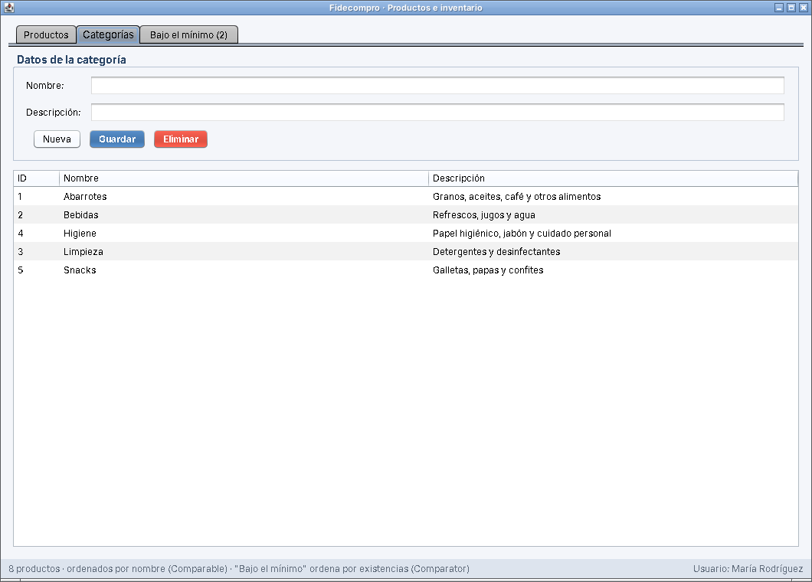
Figura 9
Ajuste de stock por compra de mercadería (HU 6)
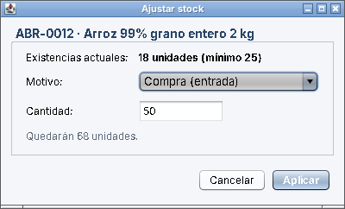
Figura 10
Productos bajo el mínimo, de menos a más existencias (HU 7)
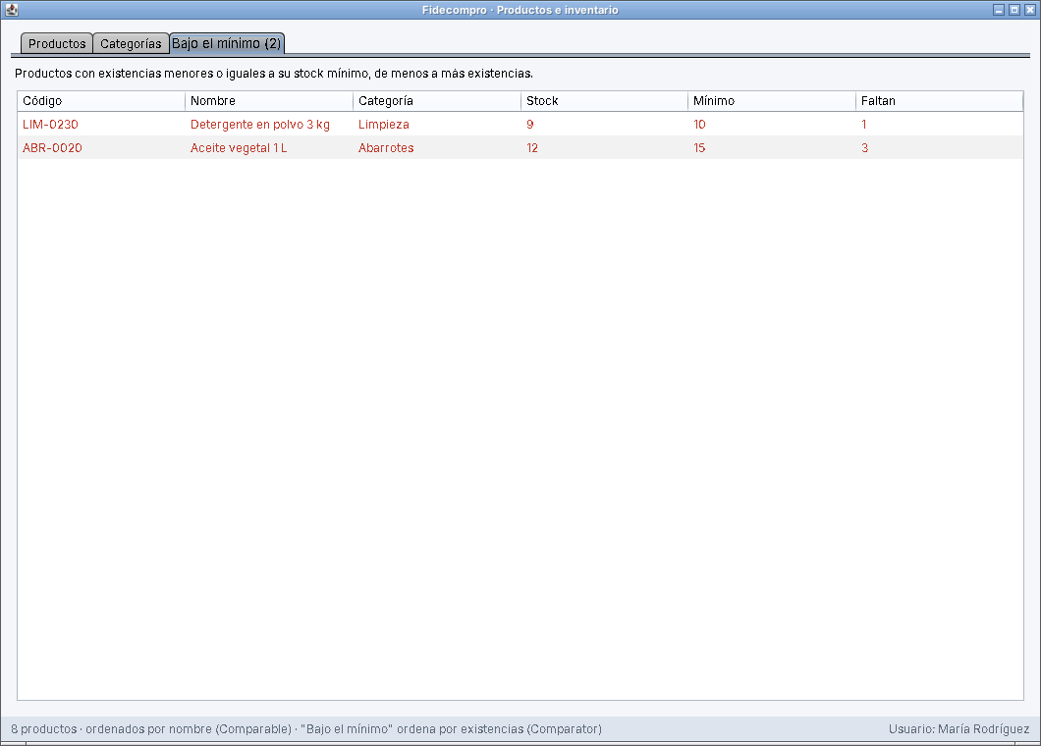
Figura 11
Factura con varios productos y descuento (HU 8)
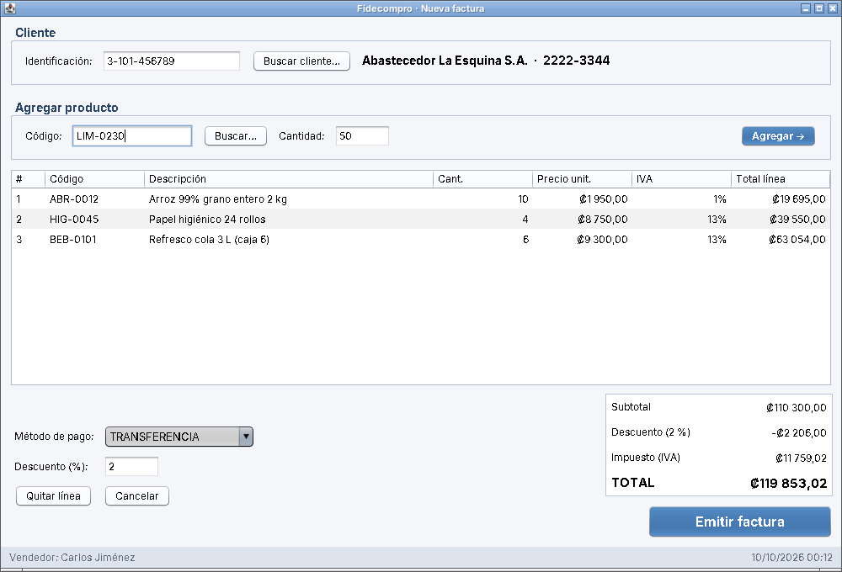
Figura 12
Vista de la factura emitida (HU 8 y HU 10)
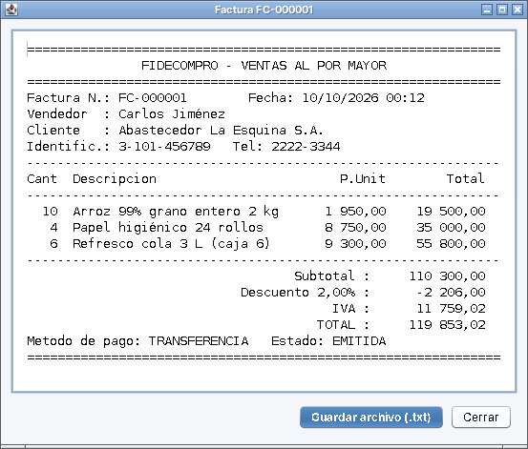
Figura 13
Dos cajas querían las últimas unidades: solo una pudo facturar (HU 9)
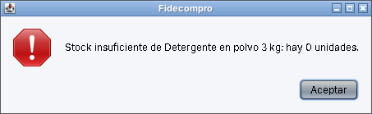
Figura 14
Historial con una factura anulada (HU 11)
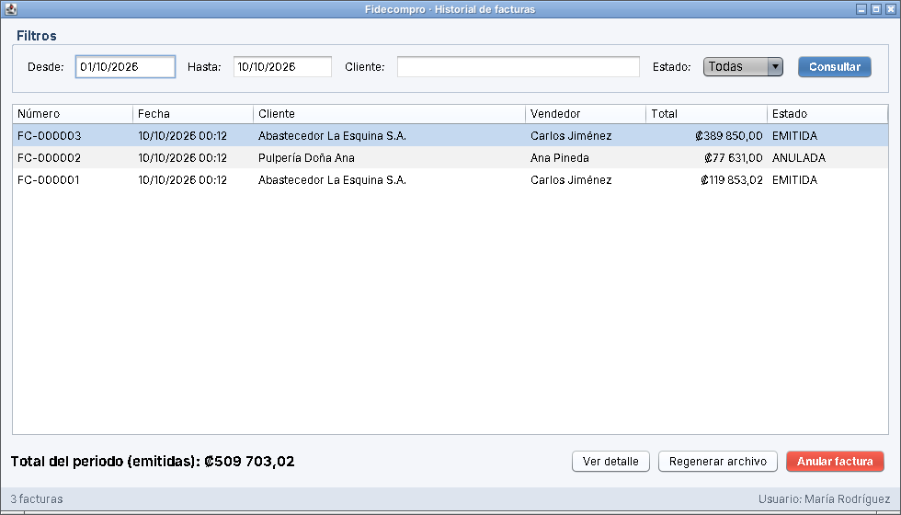
Figura 15
Creación de un usuario (HU 2)
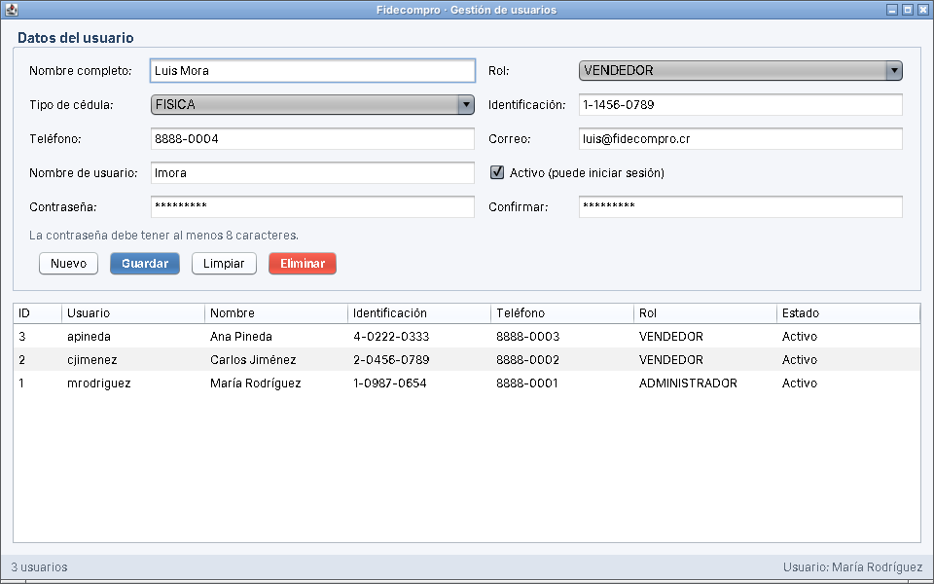
Figura 16
Lista de usuarios con un usuario desactivado (HU 2)
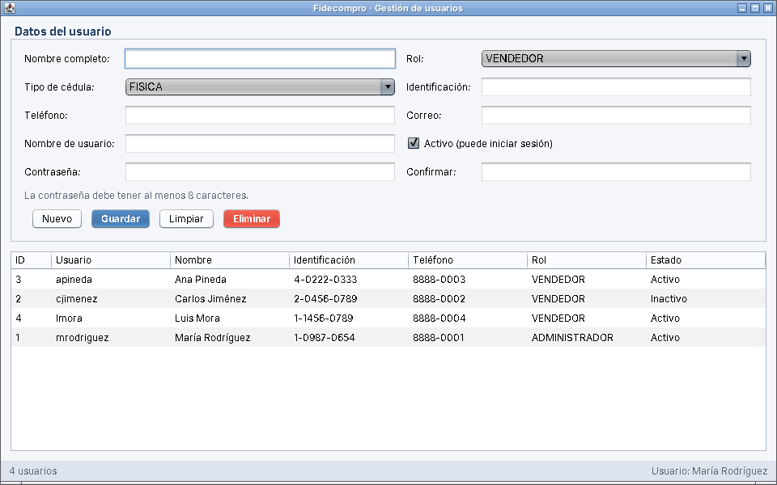
Figura 17
Servidor con tres cajas conectadas, cada una en su hilo (HU 12)
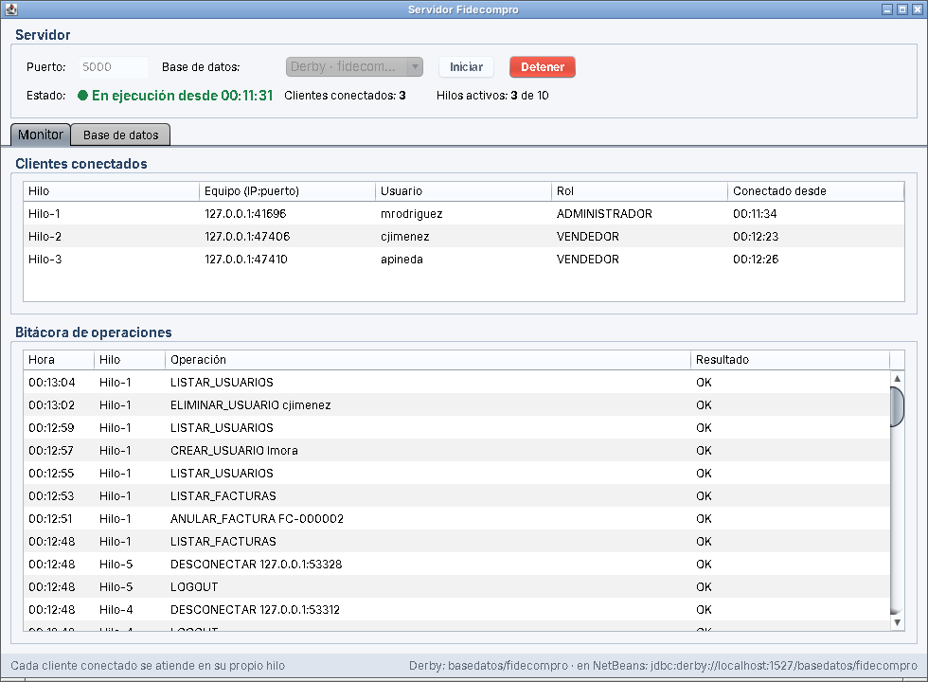
Figura 18
Servidor y tres cajas abiertas al mismo tiempo
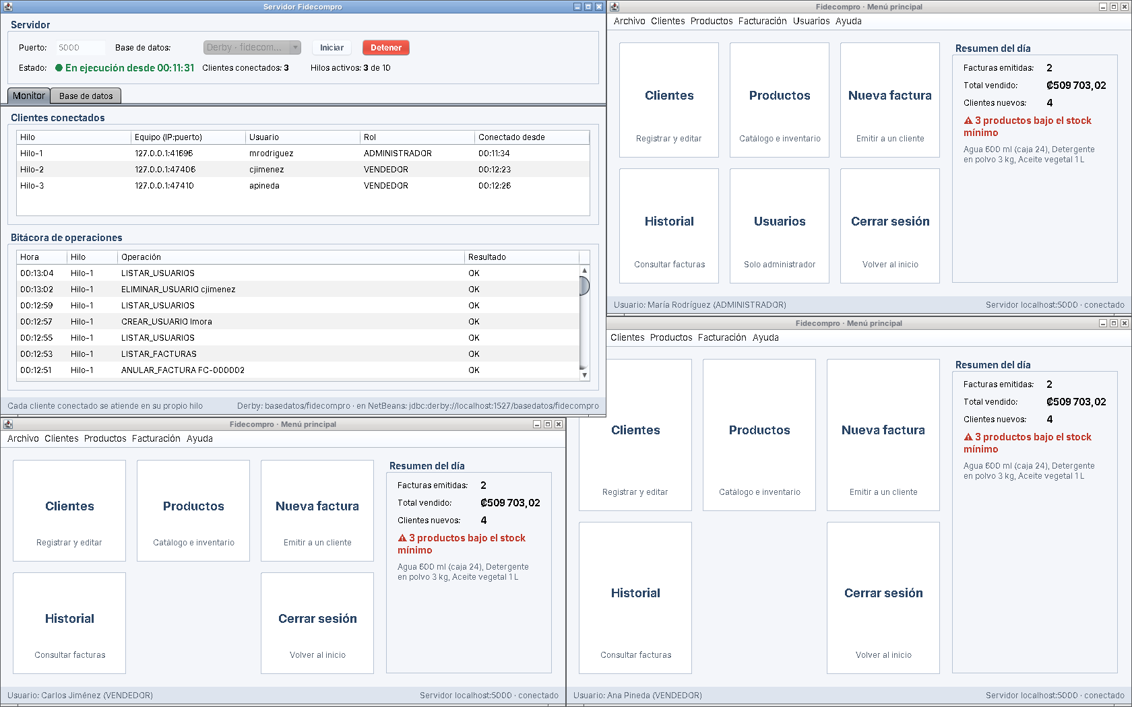
Figura 19
Tabla de facturas en la base de datos Derby


